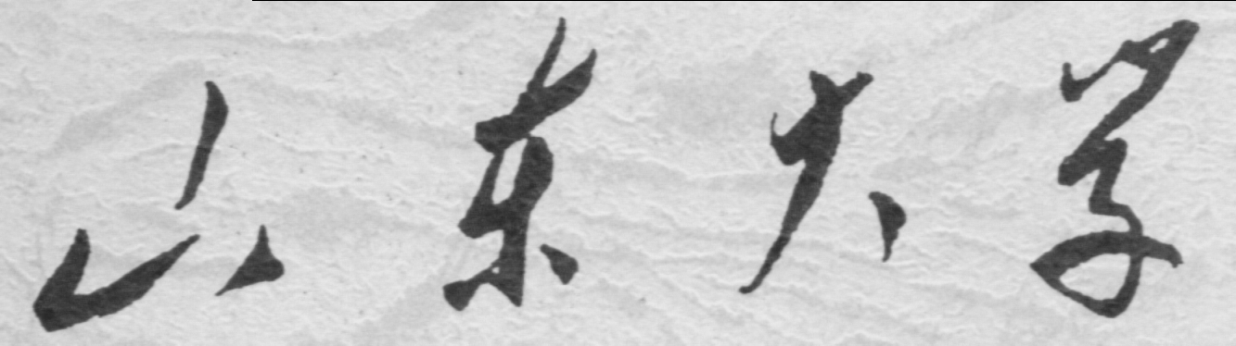

信息科学与工程学院

2022－2023学年第二学期

实 验 报 告

课程名称： 高频电子线路实验
实验名称： 高频功率放大器实验

专 业 班 级 通信工程三班
学 生 学 号 202100120035
学 生 姓 名 朱明泽
实 验 时 间 2023年4月7日

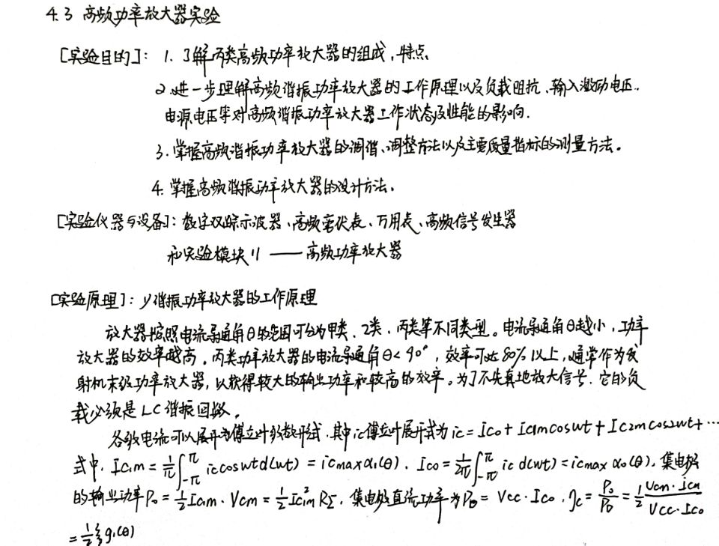

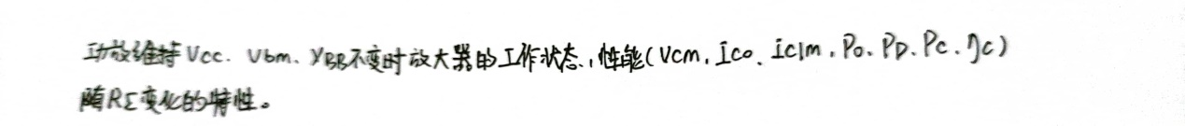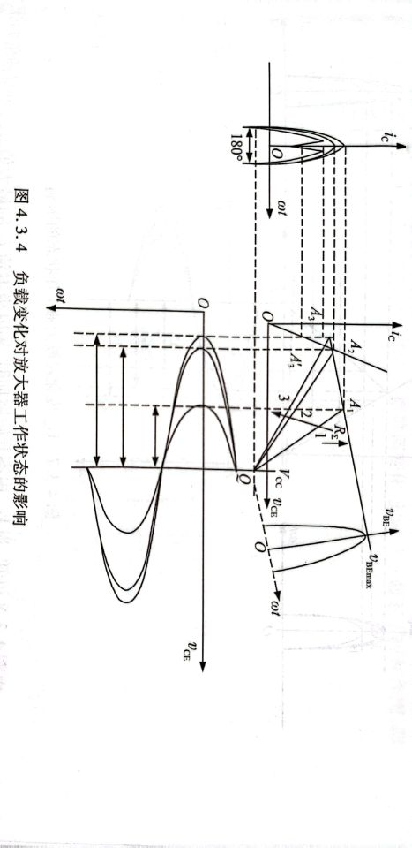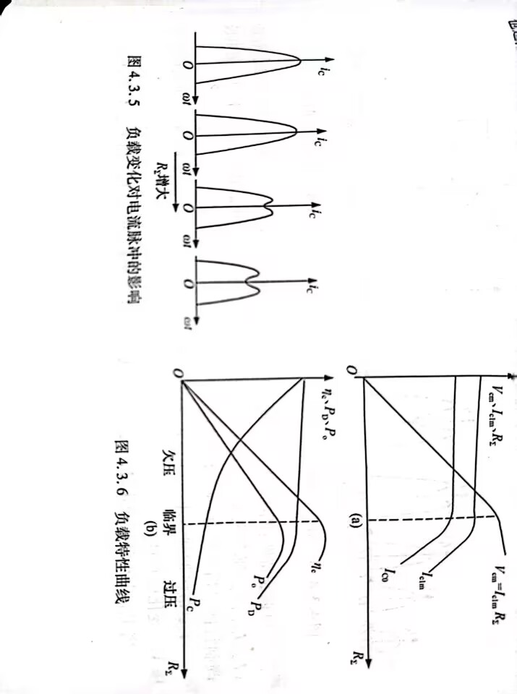

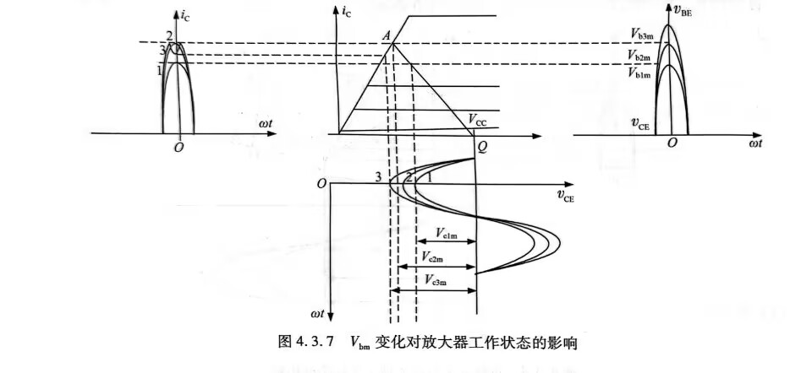
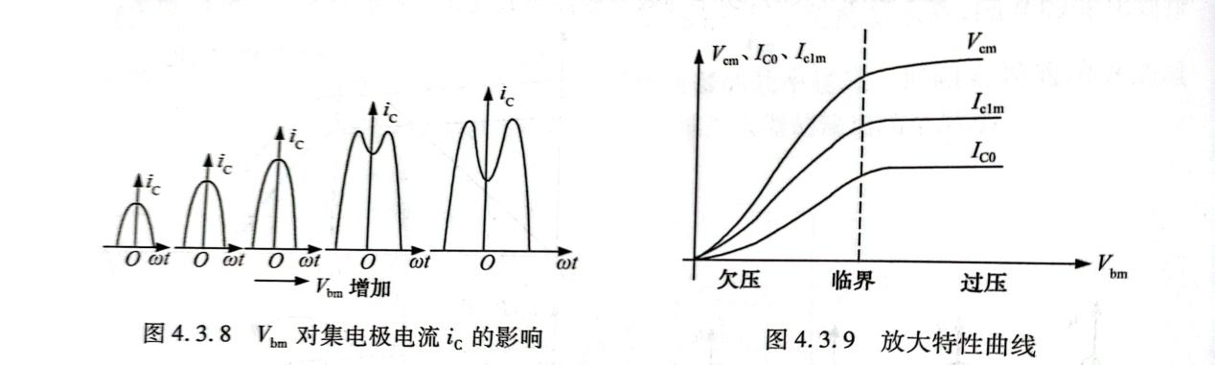
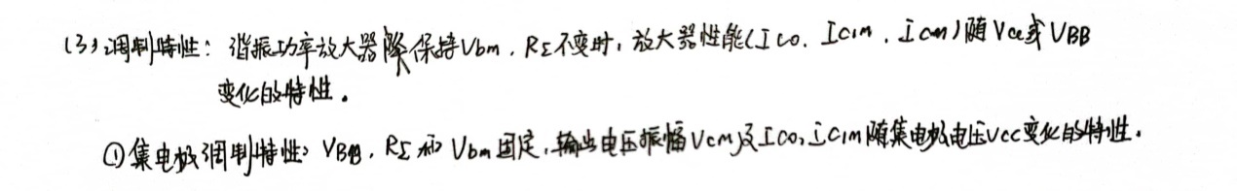
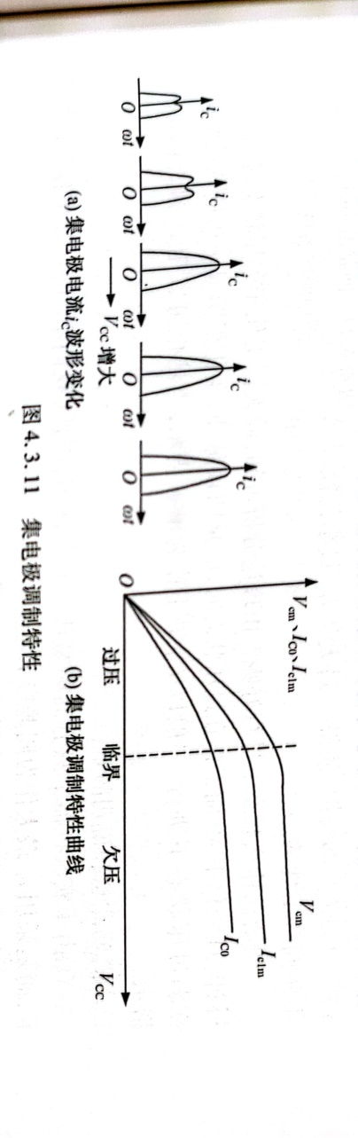
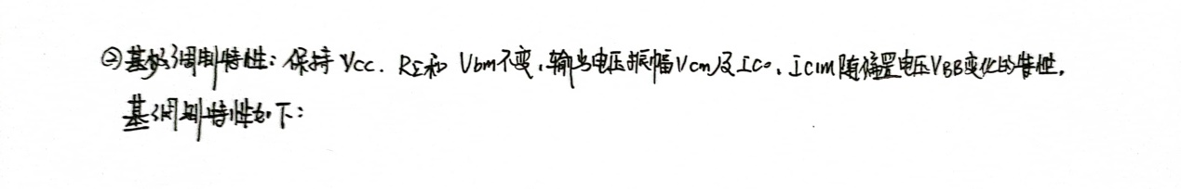
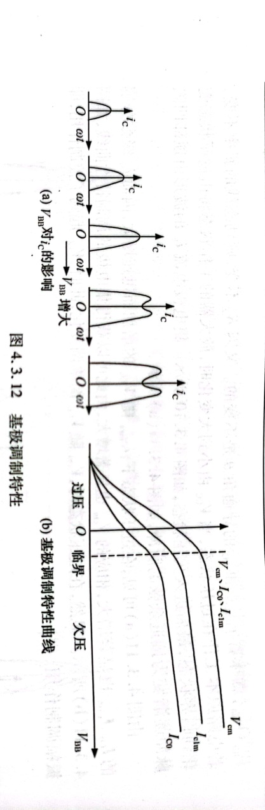

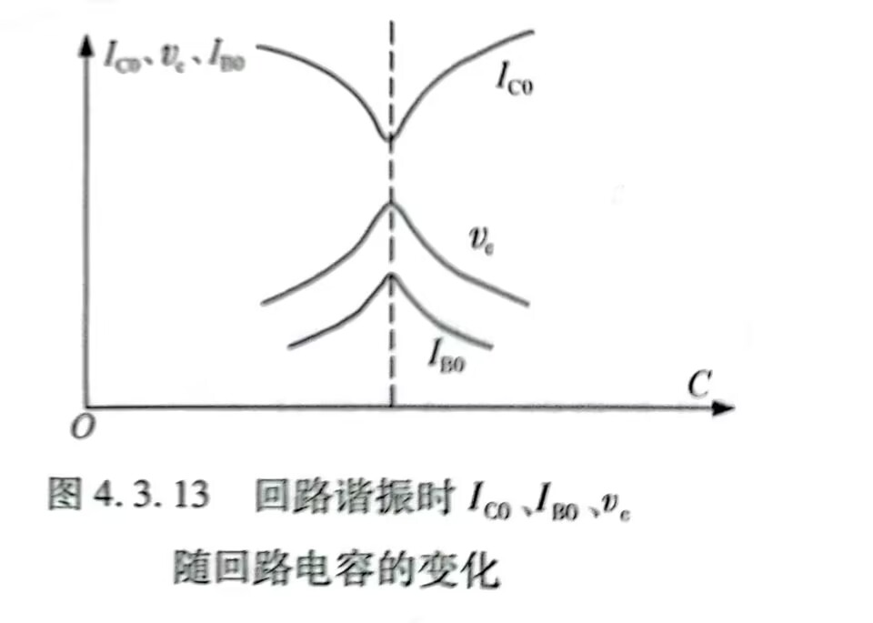

【Multisim 仿真】

1) 集电极电流在与输⼈信号之间的⾮线性关系的测量，仿真电路如下所示：

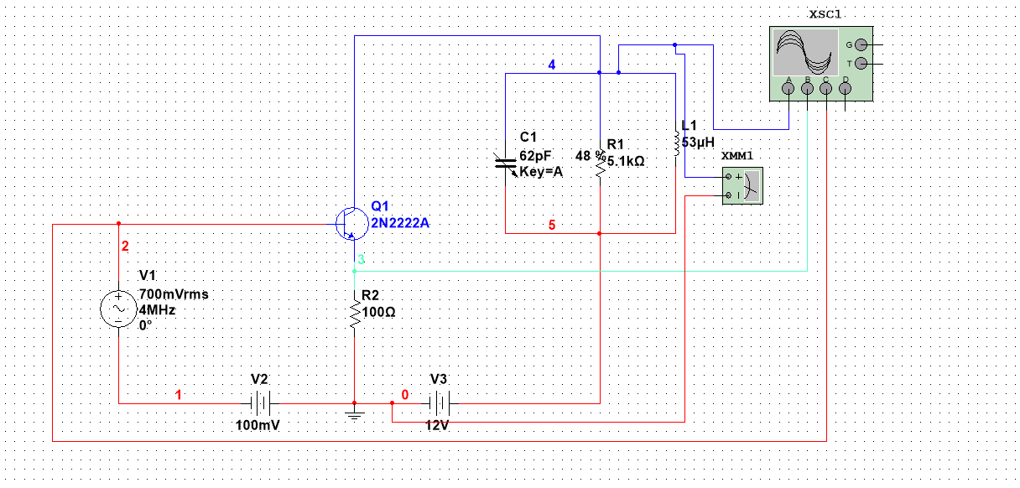

调整输入信号的幅度为0.7V，查看波形

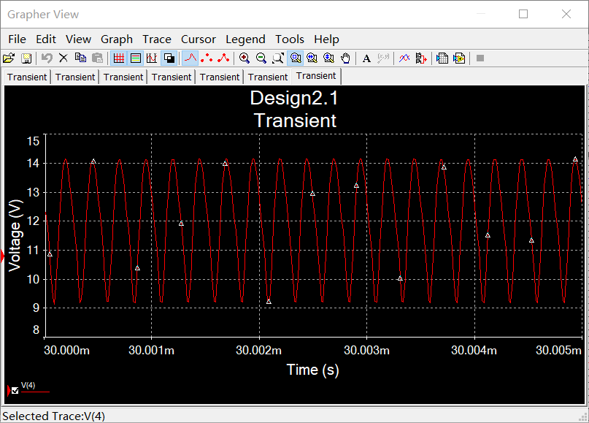

使信号的幅度变为1V，查看波形

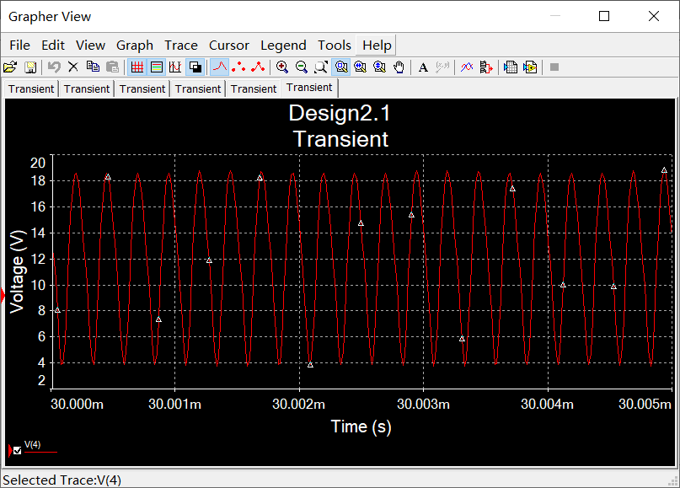

可以观察到波形类似，输入信号的大小对功率似乎无明显影响，反映了非线性特点。

2) 输入与输出信号之间的线性关系
蓝色是LC回路端的波形，红色是输入波形，绿色是输出波形。

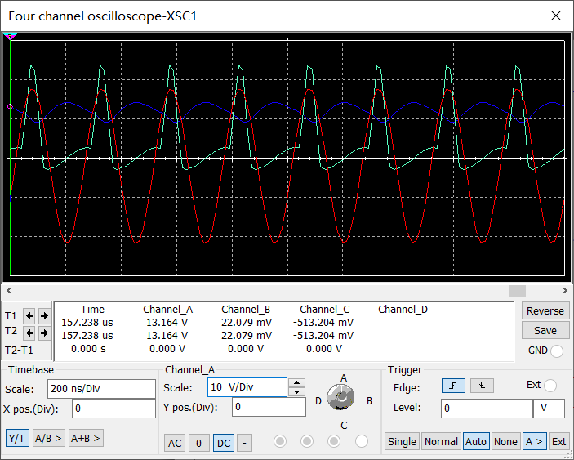

3)调谐特性的仿真

在R，Vbm，Vbb，Vcc不变的情况下，高频功放Ico，Ieo，Vc等随电感L或看电容C变化的特性。

它是指示负载回路是否调谐在输入载波频率上的重要依据。

下图是不同电容的测量
48%
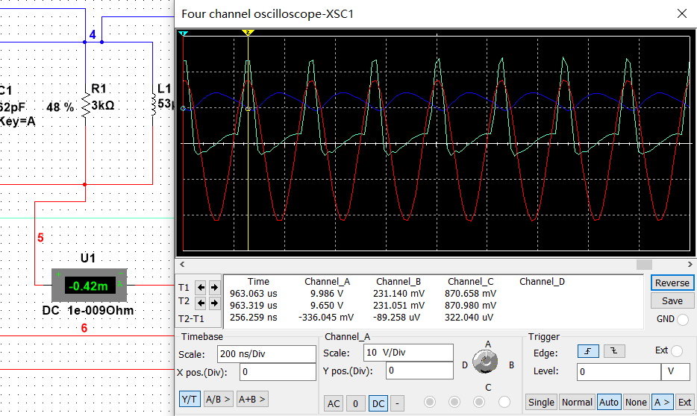
98%
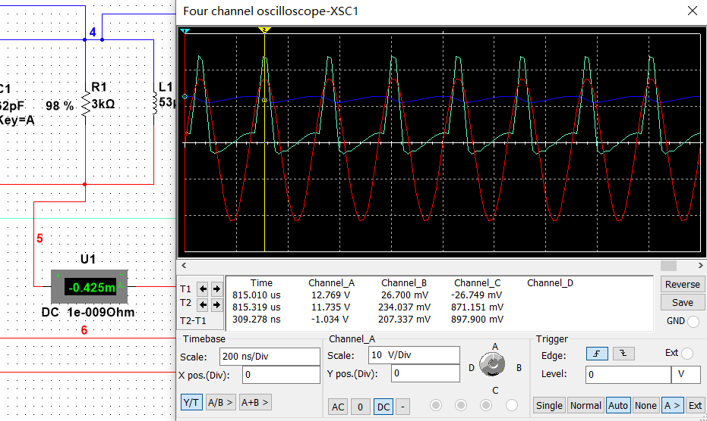
8%

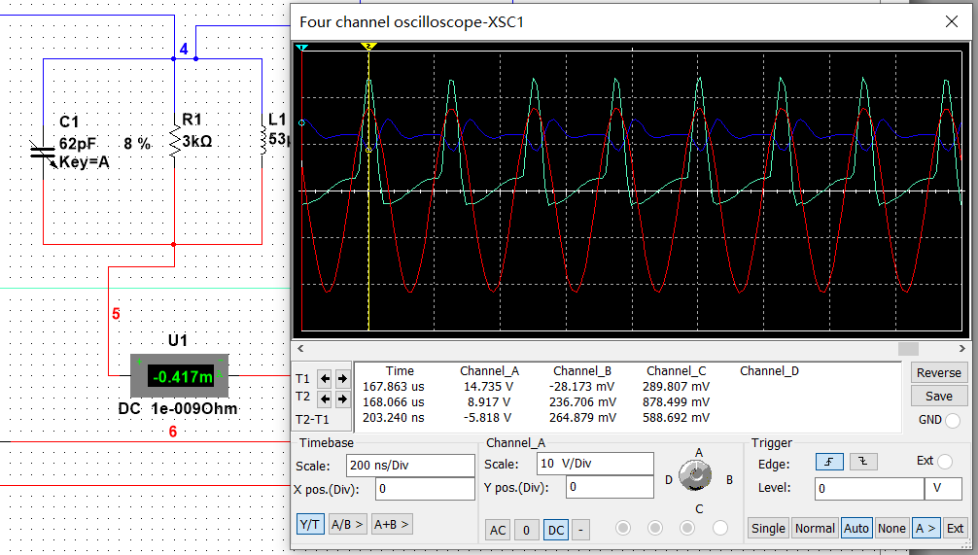
Ci | Vc/V | Vo/V | Io/mA | 状态
98% | 0.7 | 0.65 | 0.42 | 过压
48% | 0.7 | 2.2 | 0.425 | 临界
8% | 0.7 | 3.3 | 0.417 | 欠压

由表格及数据可知当临界状态时电流最大，也就是越接近谐振电流越大。

4)负载特性的仿真

在Vbm，Vbb，Vcc不变时，高频功放的工作状态以及Ico，Ic1m，Vcm随R变化的特性。
100%电阻
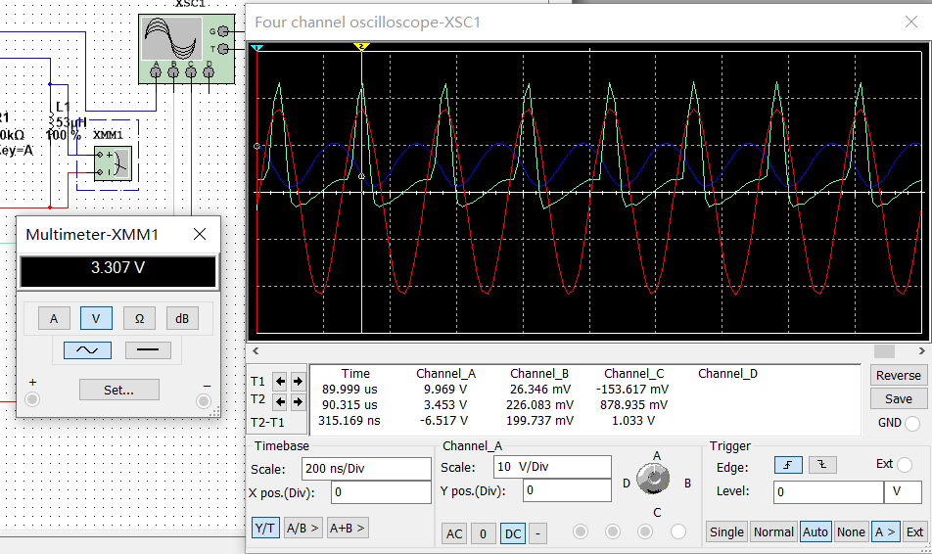
50%
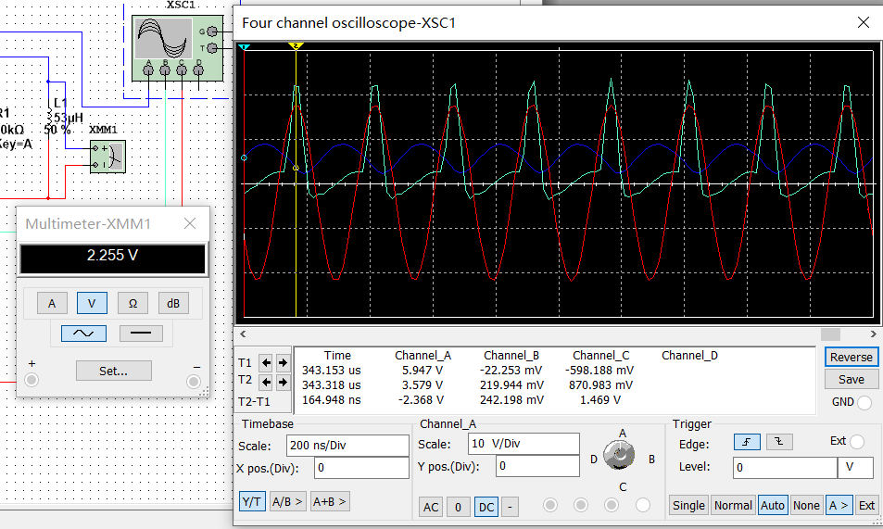
8%电阻
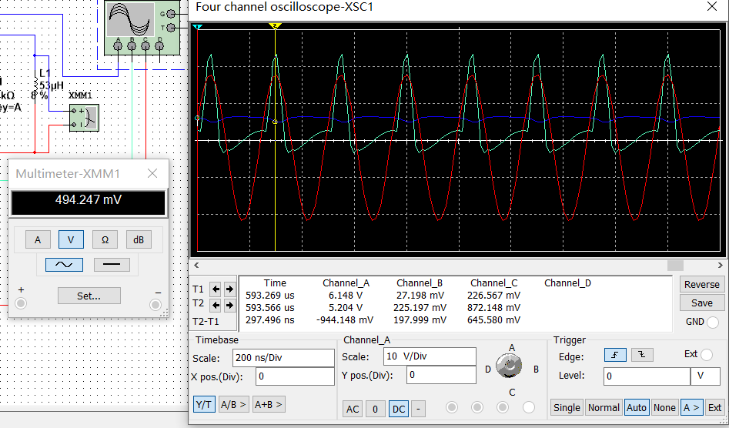
R | Vo/V | 波形 | Io波形状态
100% | 3.307 | 正弦波 | 欠压
50% | 2.255 | 正弦波 | 临界
8% | 0.49 | 截止 | 过压
当更加靠近临界状态时电压更大。

5)放大特性的仿真
在R，Vbb，Vcc不变的情况下，高频功放的工作状态，以及Ico，Ic1m，Vcm等激励电压Vbm变化的关系。
0.8V
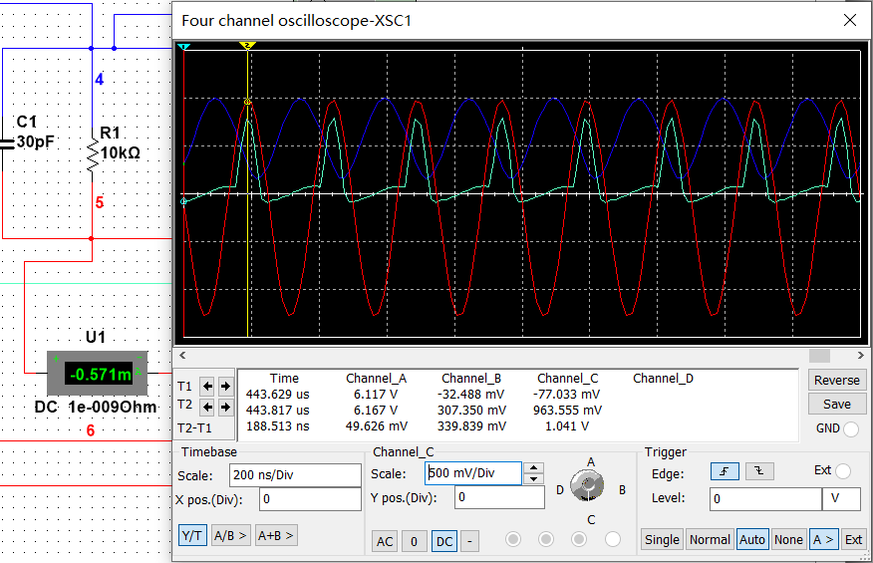
1.4V
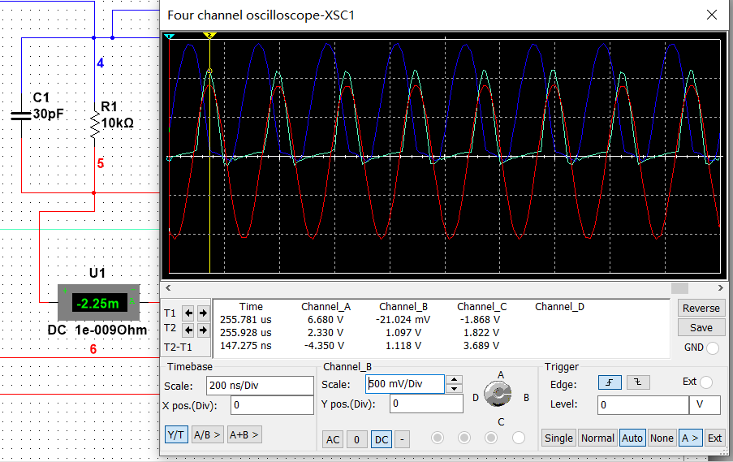
2.4V
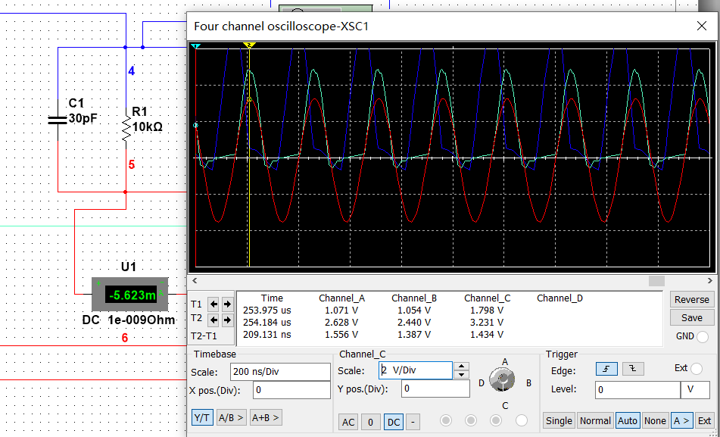
Vi/V | Vo/mV | Ie状态 | Vo波形
0.8 | 0.545 | 欠压 | 正弦波
1.4 | 2.252 | 临界 | 失真
2.4 | 2.218 | 过压 | 截止

6)调制特性的仿真
6V
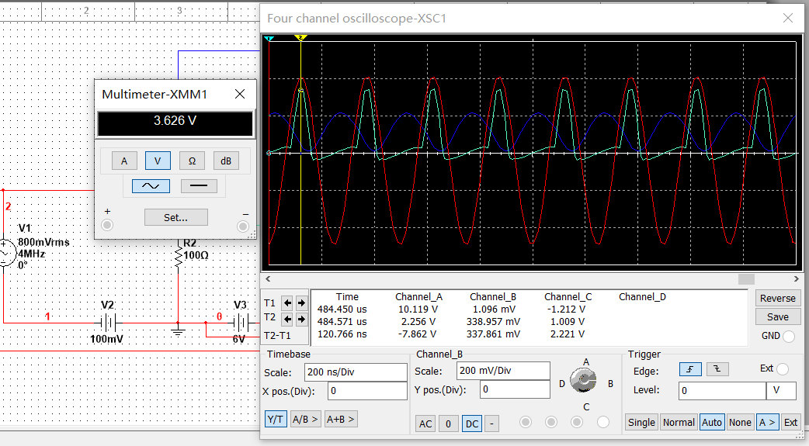
9V
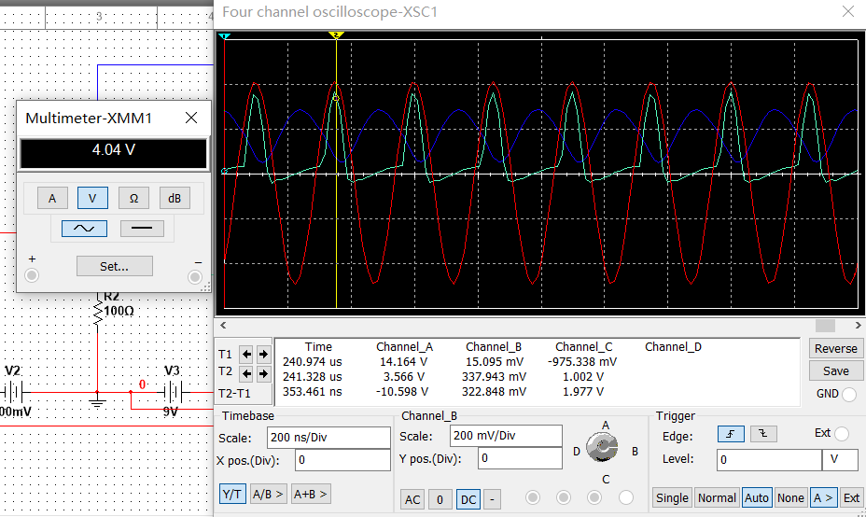
12V
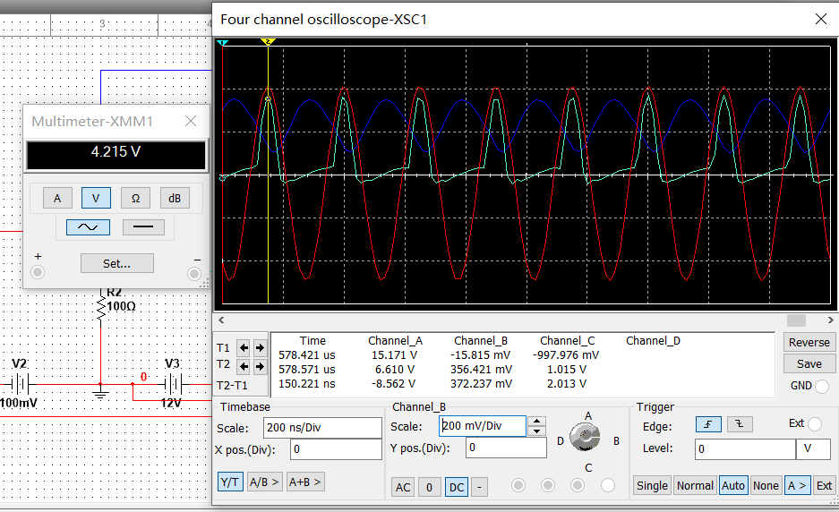
Vcc/V | Vo/V | Ic波形
6 | 3.626 | 过压
9 | 4.04 | 临界
12 | 4.215 | 欠压

【实际实验分析】

1、实验任务及步骤

2) 实验准备及对电路进行调谐
调节中周使幅度最大，不失真，微调11T01、11T02，使弱过压状态出现。然后对电路进⾏调谐。初步结果如下图所示：（黄色线就是输出结果）
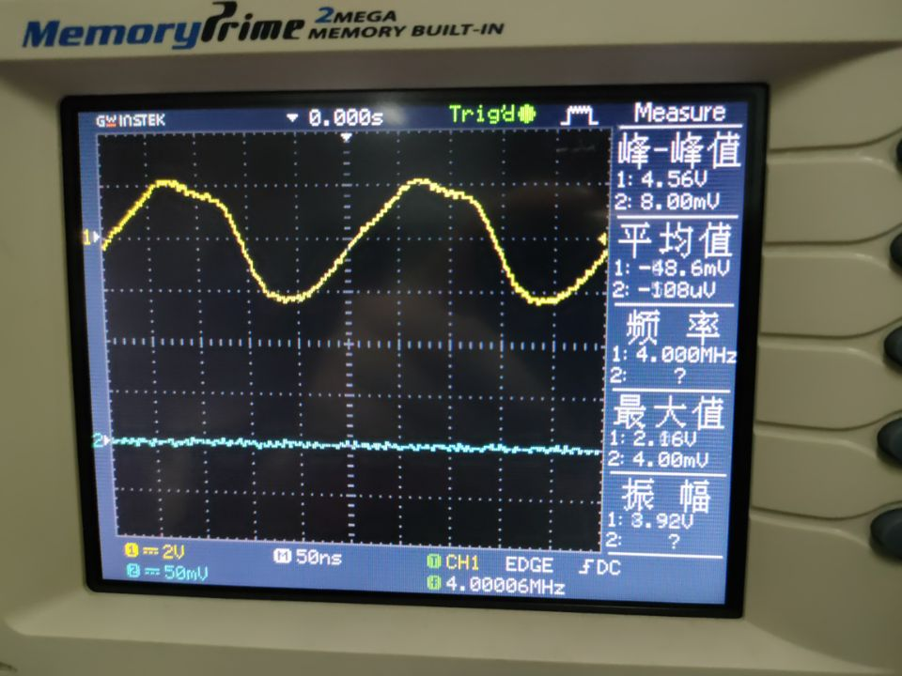 3）测试电路的工作点
（1）不加激励电压
Vc=5.56V，Vb=0，Vc=0,Ic=0;
（2）加激励电压
Vc=5.56V，Vb=-0.01V，Ve=0.15V，Ico=0.015mA
4）负载特性的测试
欠压
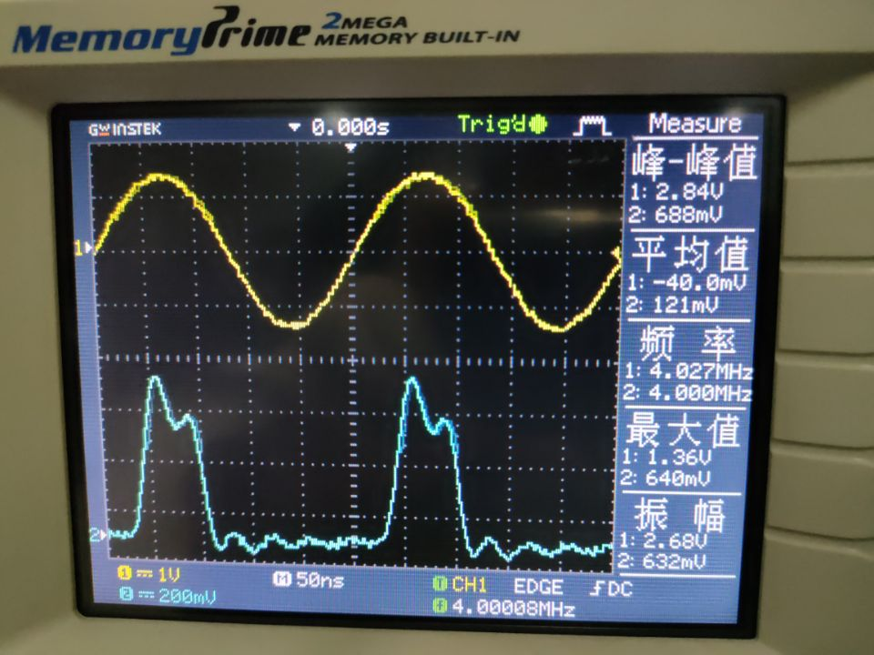
临界
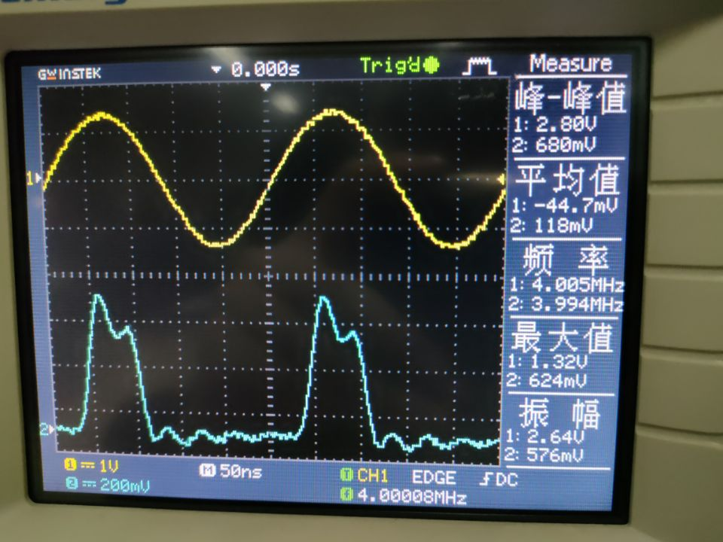
过压
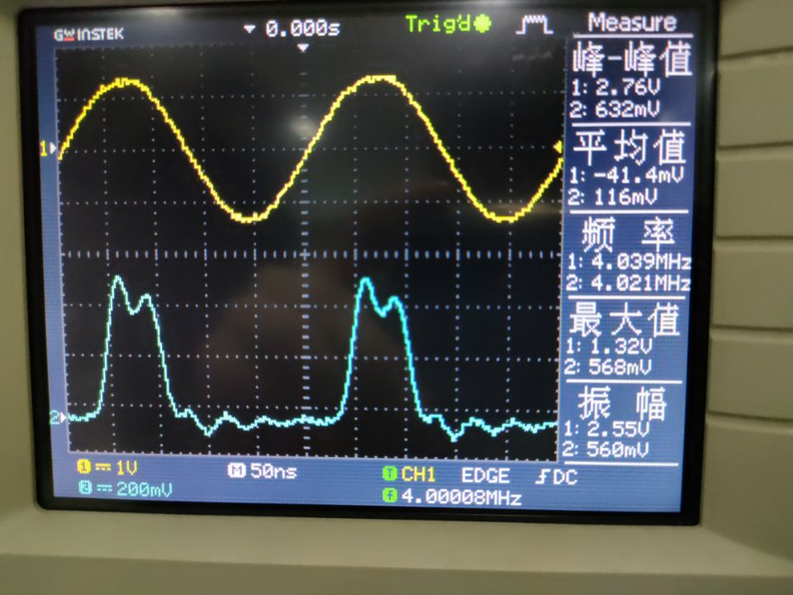
R/Ω | Po/W | PD/W | η | Ico/A | V/v
100 | 6.5×10^-5 | 2.6×10^-4 | 25% | 6×10^-6 | 0.06
51 | 6.25×10^-5 | 2.5×10^-4 | 36% | 7×10^-6 | 0.07
30 | 8.6×10^-5 | 3.44×10^-4 | 27% | 8×10^-6 | 0.08
我们从波形等可以得知100对应欠压状态，51对应临界状态，30则是过压状态。
5）放大特性的测试：
临界
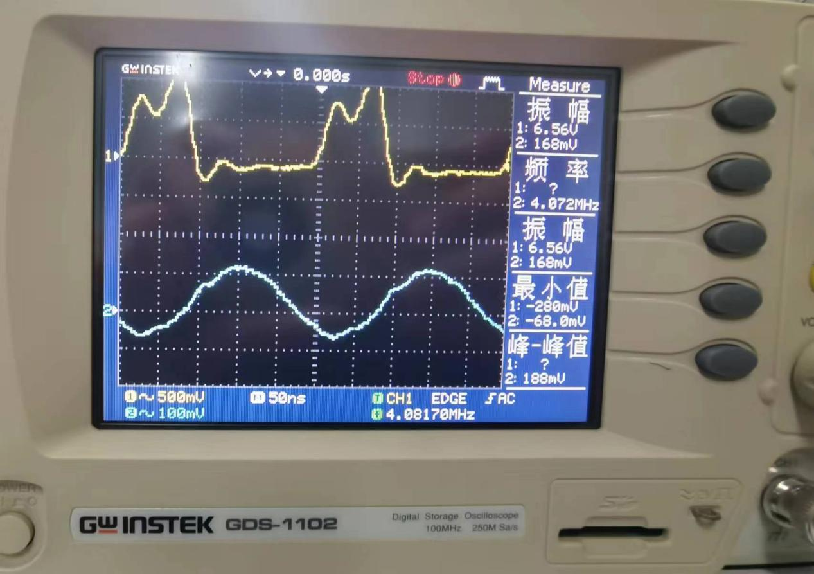
欠压
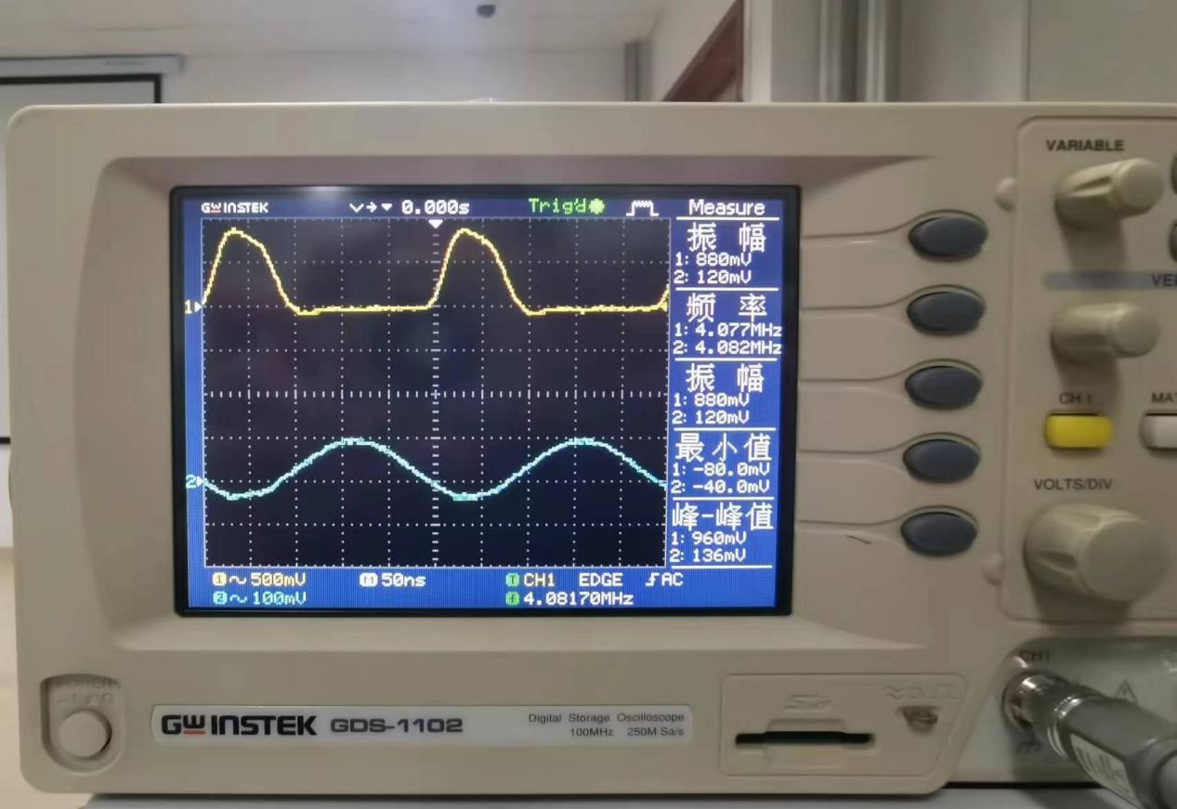
过压
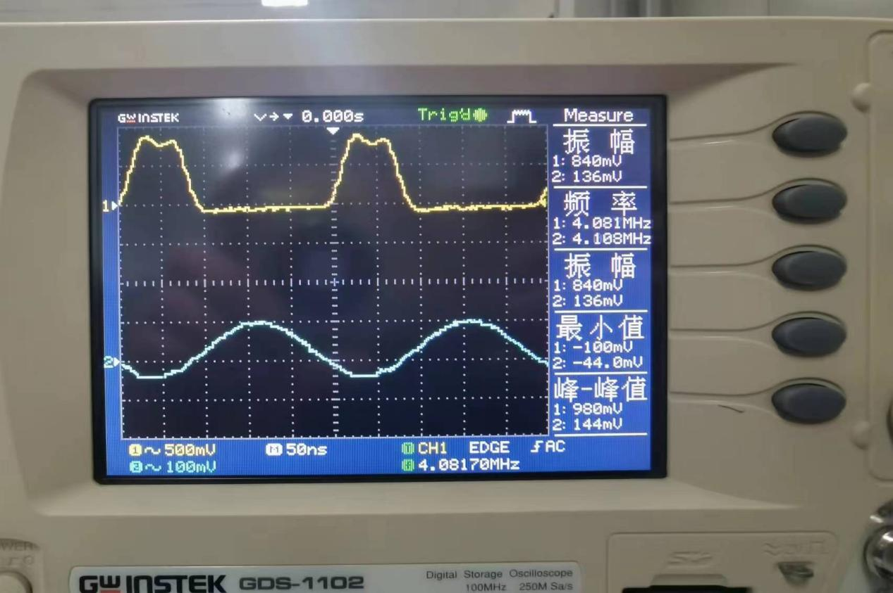
Vo | Ico | Vcm | Ic1m | 状态
120mV | 22.5uA | 1.5V | 29.6mA | 欠压
135mV | 27.8uA | 2.2V | 45.2mA | 临界
168mV | 52uA | 4.8V | 94.1mA | 过压
从实验数据我们可以分析出随着Vo的增大，Ico，Vcm以及Ic1m都会增大，并且从欠压状态过渡到临界再到过压。
6) 集电极调制特性的测试
(1) 恢复140mVpp左右的弱过压状态，改变电源电压VCC，观察对放大器工作状态的影响。
(2) 调节11W01，使11TP07处电压为8.5V，调节11W01，使11TP07处电压为4.5V。
(3) 调节11W01测量电源电压VCC变化引起的电流和负载回路两端电压值的变化，填入自行设计的表格内。
欠压
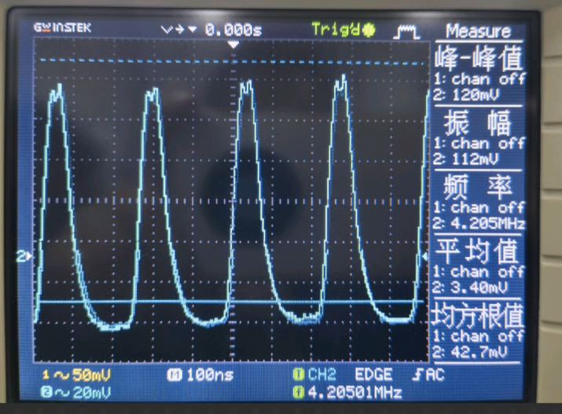
临界
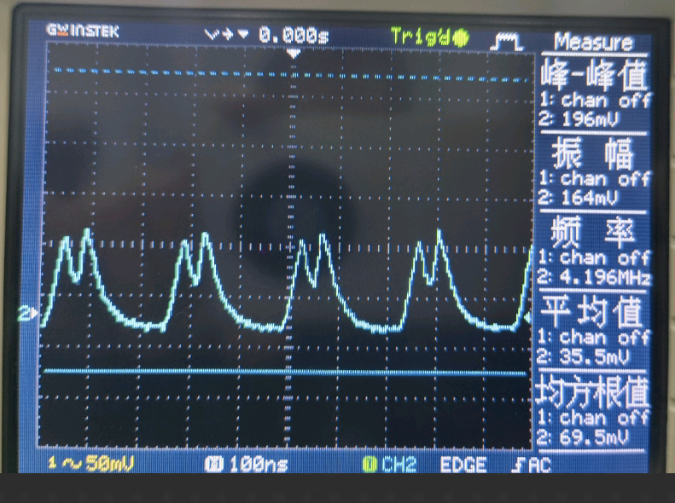
过压
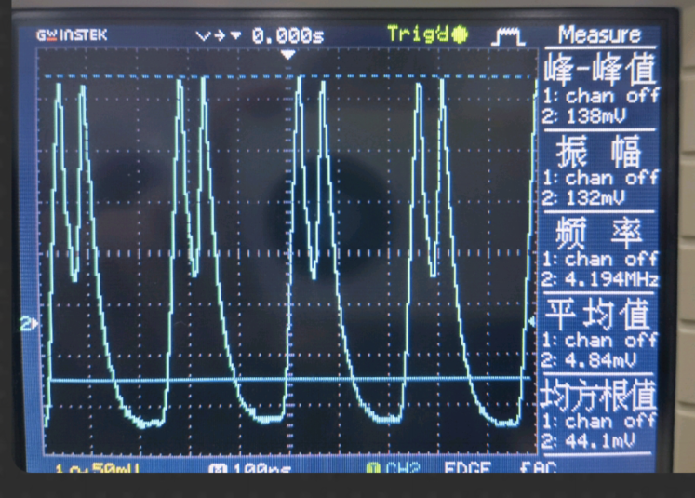
Vcc/V | 4.5 | 8.5
Vcm/V | 0.52 | 2.61
Ico/mA | 1.12 | 6.13
Ic1m/mA | 10.6 | 51.7
由数据，Vcc变大，工作从过压到达临界状态，又到欠压状态。
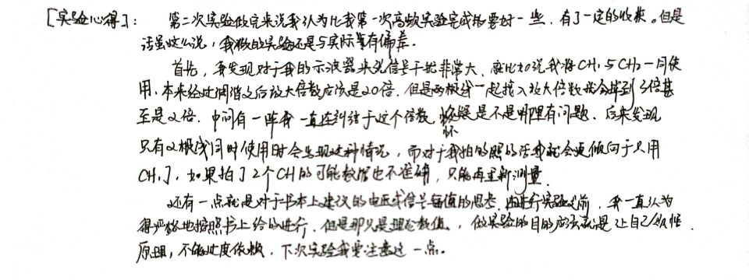

【思考题】
(1)对电路进行调谐时,用示波器观察输出端的电压波形，或用电流表观察集电极电流的大小，输出端的电压波形或电流表读数为何种状态时，才意味着电路谐振？
(2)为何调谐前应将电源电压Vcc设为额定值的1/3~1/2?
(3)电路出现自激现象时,用示波器将观察到何种现象?
(4)在不改变电路结构的情况下,如何测量直流电流IC0?
(5)分析电路在不加输入激励电压vi和加输入激励电压vi两种情况下，晶体管11Q02的各极直流电压VC0,VB0和VE0及直流电流IC0的值将产生怎样的变化?
(6)有几种测量发射极电流IE的方法?
